**Приложение И**

|  |  |
| --- | --- |
| Министерство образования, науки и молодежной политики Нижегородской области  ГБПОУ «Лукояновский Губернский колледж»  Специальность: 09.02.07 «Информационные системы и программирование»    наименование вида ИС  Сокращенное наименование ИС  Руководство пользователя(администратора) | |
| . | **РАЗРАБОТЧИК**  Студент ____ группы  ____________________________________________  ФИО  «____»___________________ 20__ г.  с.Ульяново 20__г. |

**1.** **Подготовка к работе**

**1.1.** **Состав и содержание дистрибутивного носителя данных**

Для того, чтобы подать заявку на поздравление в ООО «Медиа Группа» необходимо зайти на сайт «http://volodya228.beget.tech/».

**1.2.** **Порядок загрузки данных и программ**

Перед началом работы с сайтом «Медиа Группа» на рабочем месте пользователя необходимо выполнить следующие действия:

1. На сайте провести регистрацию пользователя:

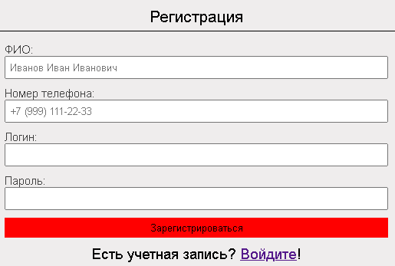

1. После чего нужно авторизоваться:

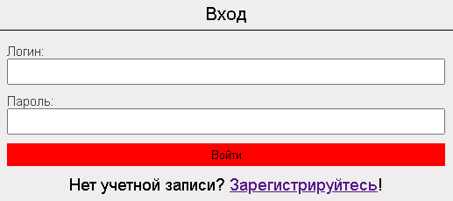

**2.** **Описание операций**

**2.1.** **Выполняемые функции и задачи**

Сайт в составе ИС ООО «Медиа Группа» выполняет функции и задачи, приведенные ниже:

Оперативное подача заявления на поздравление на какую-либо тему.

**2.2.** **Описание операций технологического процесса обработки данных, необходимых для выполнения задач**

Ниже приведено описание пользовательских операций для выполнения задачи.

1. После регистрации, переходим во вкладку «Подать заявку»:



1. После перехода, выбираем тип поздравления и кол-во секунд:

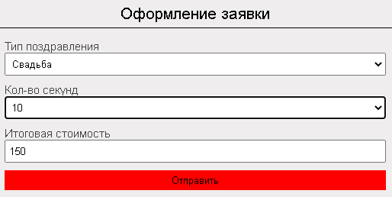

1. Если данные верны, будет отправлено сообщение на сайт



**5. Аварийные ситуации**

Если сайт не открывается и появляется ошибка ниже, перезапустите интернет роутер или обратитесь провайдеру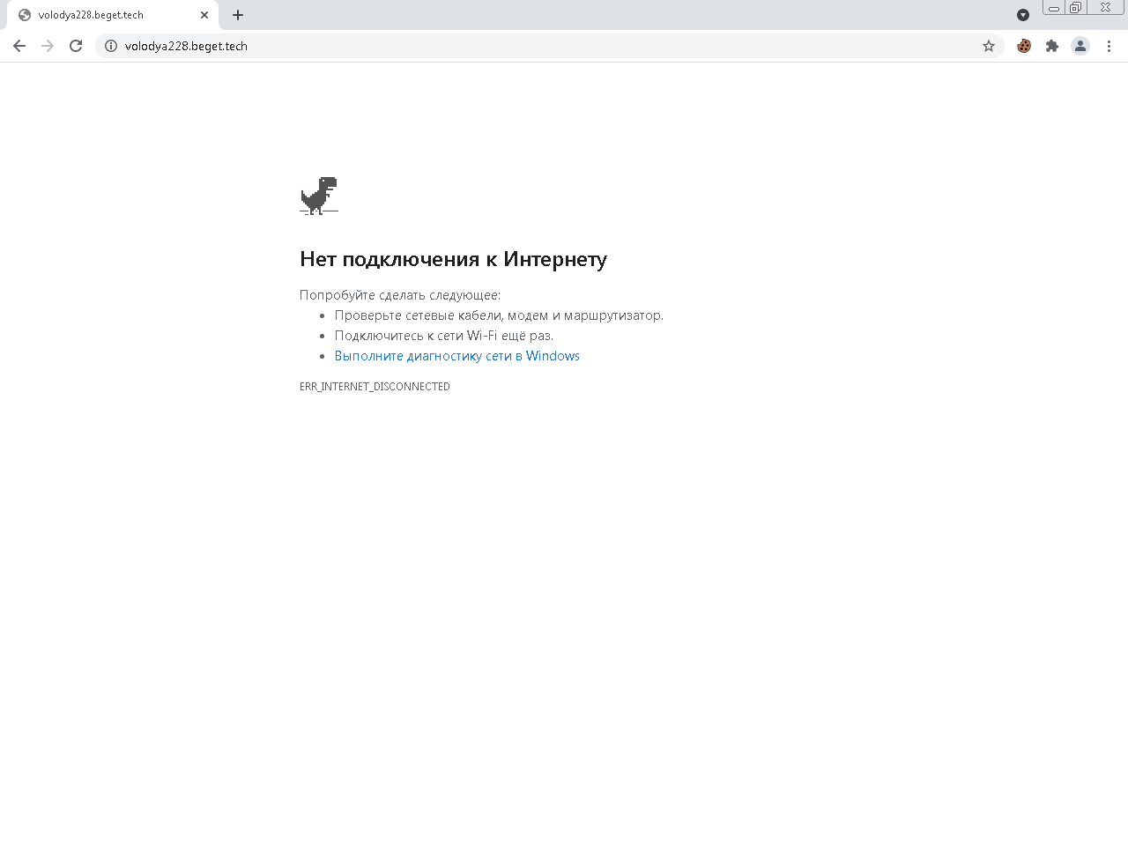

В случае такой ошибки проверьте, правильно ли вы ввели логин и пароль:

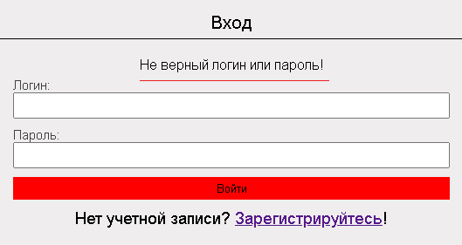

В случае если решение описанных выше ошибок не помогло, необходимо обращаться в техническую поддержку либо к ответственному Администратору ИС.

**Руководство пользователя для Администратора**

**1.** **Подготовка к работе**

**1.1.** **Состав и содержание дистрибутивного носителя данных**

Для изменения типов поздравления ООО «Медиа Группа» необходимо зайти на сайт «http://volodya228.beget.tech/».

**1.2.** **Порядок загрузки данных и программ**

Перед началом работы с сайтом ООО «Медиа Группа» на рабочем месте пользователя необходимо выполнить следующие действия:

* 1. На сайте провести регистрацию пользователя



* 1. После чего нужно авторизоваться



**2.** **Описание операций**

**2.1.** **Выполняемые функции и задачи**

Сайт в составе ИС ООО «Медиа Группа» выполняет функции и задачи, приведенные ниже:

Оперативное и регулярное обновление типов поздравления.

**2.2.** **Описание операций технологического процесса обработки данных, необходимых для выполнения задач**

Ниже приведено описание пользовательских операций для выполнения задачи.

1. После регистрации, переходим во вкладку «Подать заявку»:



1. После перехода проверяем типы поздравления:

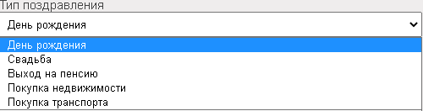

1. Если надо изменить, переходим по ссылке

«https://bullet.beget.com/phpMyAdmin/sql.php?server=1&db=volodya228_etln&table=service&pos=0»

И меняем профессии

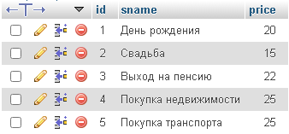

**5. Аварийные ситуации**

Если сайт не открывается и появляется ошибка как на фото, перезапустите интернет роутер или обратитесь провайдеру



В случае если решение описанных выше ошибок не помогло, необходимо обращаться в техническую поддержку либо к ответственному Администратору ИС.

**Руководство пользователя для Администратора**

**1.** **Подготовка к работе**

**1.1.** **Состав и содержание дистрибутивного носителя данных**

Для проверки работоспособности нужно зайти на сайт «http://volodya228.beget.tech/».

Для удаления записей из базы «Медиа Группа», необходимо перейти по ссылке

«https://bullet.beget.com/phpMyAdmin/sql.php?server=1&db=volodya228_etln&table=orders&pos=0»

**1.2.** **Порядок загрузки данных и программ**

Перед началом работы с сайтом «Медиа Группа» на рабочем месте пользователя необходимо выполнить следующие действия:

1. На сайте провести регистрацию пользователя



1. После чего нужно авторизоваться



**2.** **Описание операций**

**2.1.** **Выполняемые функции и задачи**

Сайт в составе ИС ООО «Медиа Группа» выполняет функции и задачи, приведенные ниже:

Удаление записей из базы, и проверка работоспособности сайта

**2.2. Порядок проверки работоспособности**

Для проверки доступности сайта с рабочего места пользователя необходимо выполнить следующие действия:

Открыть сайт, для этого необходимо перейти по ссылке выше и по переходить по ссылкам



**2.3.** **Описание операций технологического процесса обработки данных, необходимых для выполнения задач**

Ниже приведено описание пользовательских операций для выполнения задачи.

1. После перехода на сайт, переходим в нужную базу



1. После перехода, выбираем нужные строки и удаляем

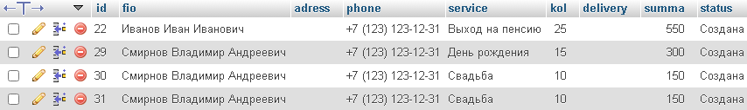

**5. Аварийные ситуации**

Если сайт не открывается и появляется ошибка как на фото, перезапустите интернет роутер или обратитесь провайдеру



В случае если решение описанных выше ошибок не помогло, необходимо обращаться в техническую поддержку либо к ответственному Администратору ИС.